Intro NF – Økologisk fodspor
Spørgsmål til udleverede tekster / materiale:

Artikel 2: Det økologiske fodspor, s. 8-12
- Hvad kalder man i teksten her begrebet ’økologisk fodspor’ ..?
- Prøv at forklare begreberne
  - Økologisk fodspor …
  - Biokapacitet … (se boks s. 9)
  - Hvad skal forholdet helst være mellem de to størrelser hvis vores livsstil skal være bæredygtig?
Carbonfodsporet s. 10
- Der er én grund til at vi har et overforbrug – altså at vi ’ bruger mere end én jordklode’, hvad er det? Se figur s. 8 og tabel 1-2 s. 9

- Hvilke miljøbelastninger medregnes ikke i det økologiske fodspor ? ( s. 10)
- Hvorfor medregnes Carbon (kulstof / CO2) i det økologiske fodspor når andre miljøproblemer ikke medregnes?
- Hvordan beregner man så det økologiske fodspor fra vores CO2 forbrug ..?
- Hvor meget CO2 kan en hektar skov optage?
- Hvorfor reduceres (falder) verdens samlede skovareal?
  - …
  - …
  - …
- Er danskernes levevis bæredygtig ifølge artiklen her? se s. 10

Burgerens fodspor (s.10 nederst)
- Hvilken biologisk proces ligger til grund for al fødevareproduktion?
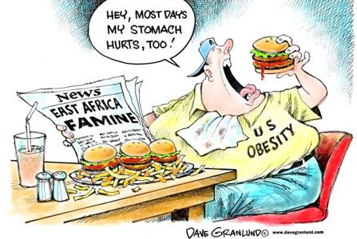
- Hvor meget energi skal en voksen spise årligt?

- Hvor meget energi, i form af afgrøder / hvede, kan der produceres pr. kvadratmeter?

- Hvor mange m2 vil en vegetar derfor skulle bruge årligt for at dække sit energibehov?

- Hvorfor skal kødspisere bruge et større areal landbrugsjord end en vegetar?

- Hvad er arealforbruget ved produktion af

  - Oksekød (en burger) : ….
  - Tilsvarende energi i kylling eller svinekød …
- Kommenter diagrammet nedenfor over verdensforbruget af kød ?

